實驗夾具資料建檔表
夾具編號 | R-LSF-0005-01 | 用途分類 | 側撐系統
外觀尺寸 | 5640*2420*4500(mm) | 組件數量 | 7(含圓盤)
材料性質 | A36 | 所屬組別 | 建物組
製作日期 | 2012/1 | 保管人員 | 邱聰智
說明:
設計圖說
圖1.軌道設計圖
圖2. 側稱設計圖
圖3. 圓盤尺寸圖
夾具照片
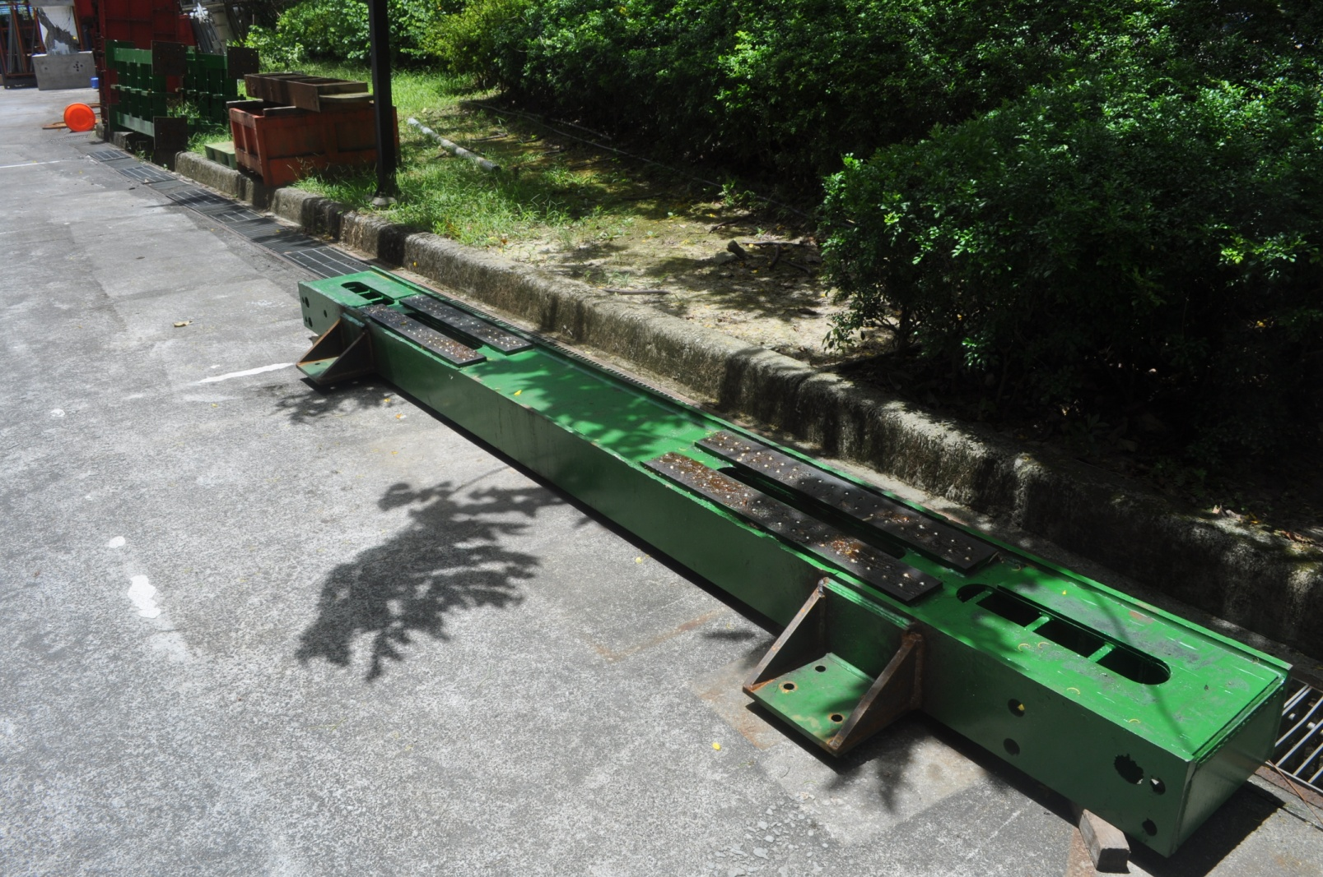
照片1.軌道照片
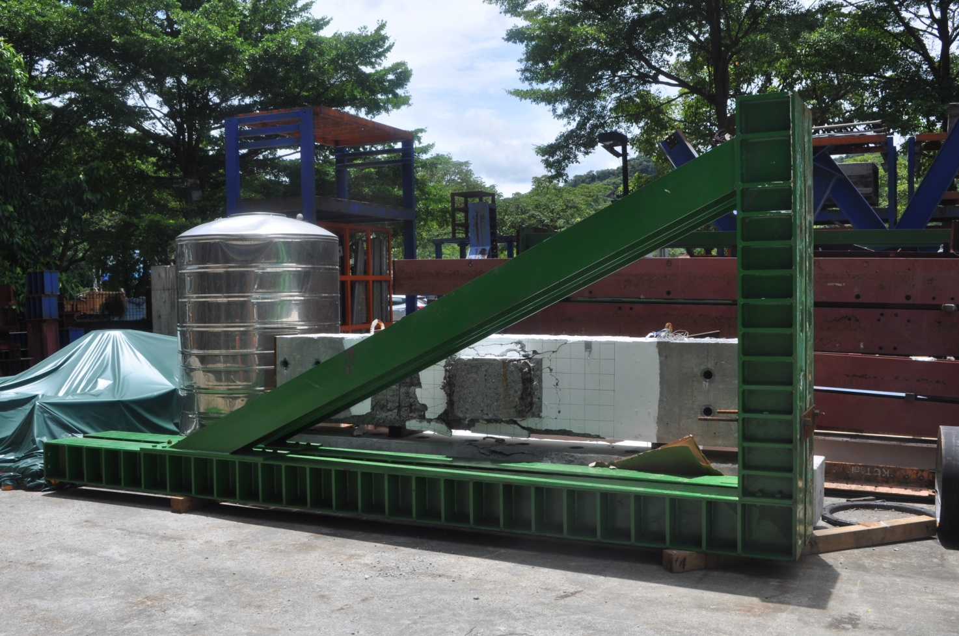
照片2.側稱照片
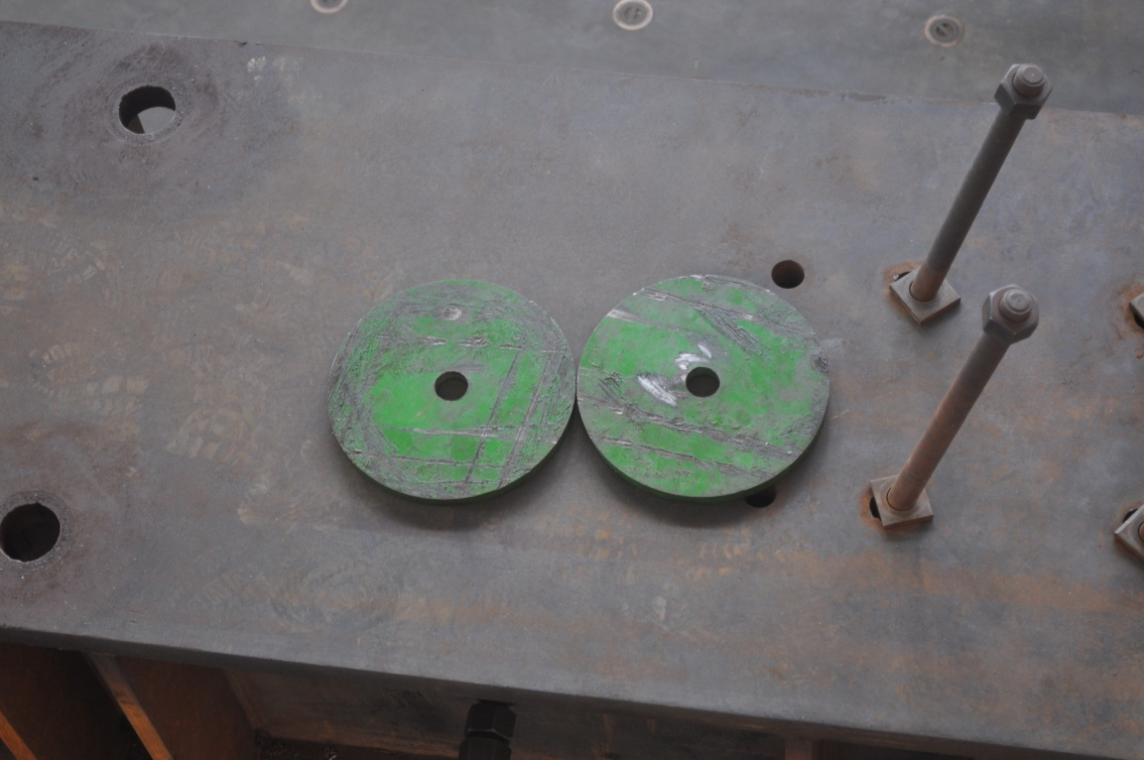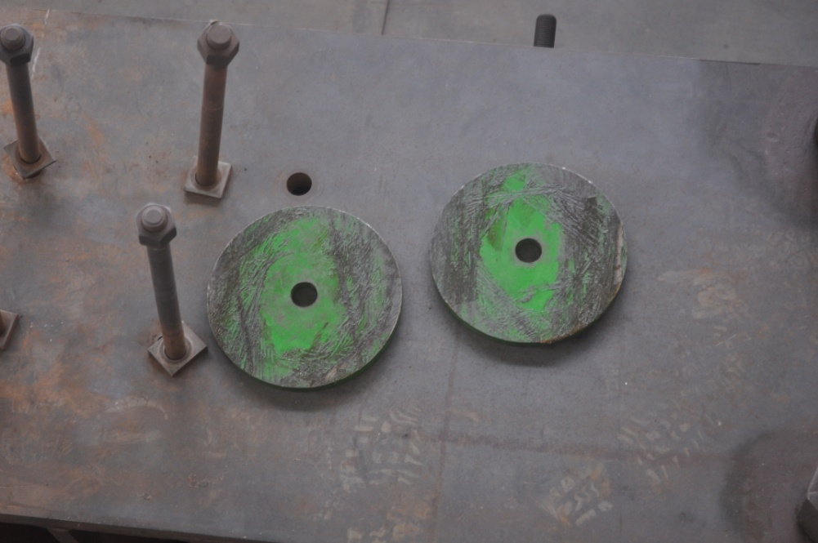
照片3.圓盤照片(共4片)

